**郴州市中级人民法院招聘聘用制法官助理**

**报 名 表**  
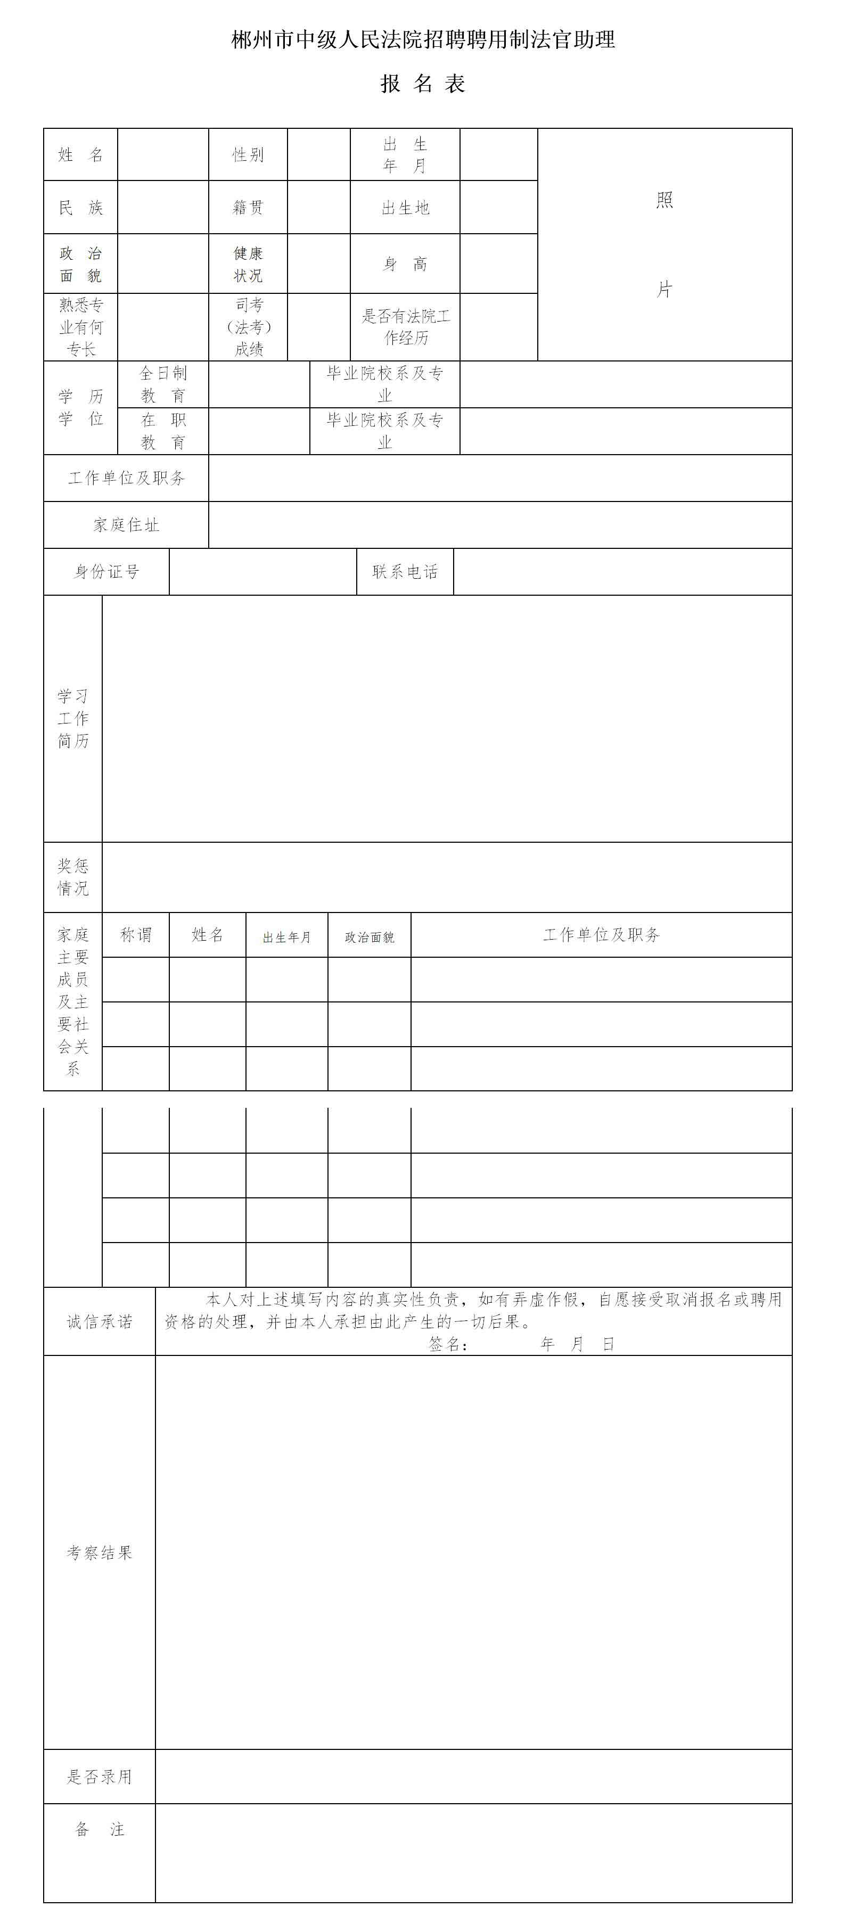

注：“学习工作简历”栏请从高中开始填写，应包括“起止时间”、“就读学校”、“所学专业”、“单位和所在部门”、“所任职务或工作职能”等详细内容。